 | ES Mūžizglītības programmas  Comenius apakšprogrammas  Divpusējās partnerības projekts  „Studēt vai strādāt? Palikt vai aizbraukt?”  Līguma nr. 2012-1-LV1-COM07-03497 1 |  | 
2013.gada 17. aprīlis, trešdiena
No rīta ar rumāņu draugu devāmies uz skolu, lai satiktu klasesbiedrus un gatavotos garajam ceļam uz Siguldu. Tad devāmies ceļā uz Siguldu. Autobusā gāja ļoti jautri, jo tur skanēja rumāņu dziesmas un daudzi dziedāja līdz. No sākuma aizbraucot uz Siguldu bijām ekskursijā uz bobsleja trasi. Lielākā daļa rumāņu skolēnu ko tādu bija redzējuši pirmo reizi. Žēl, ka nevarējām visi kopā pa trasi skriet lejā, jo uz trases vēl nebija nokusis ledus un gids teica, ka pagaidām tas ir bīstami.
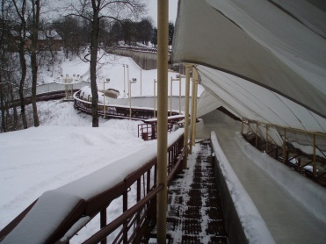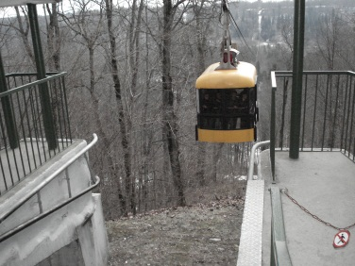
Pēc tam mēs braucām uz gaisa vagoniņu, kas skolēniem arī bija kas jauns. Daži skolēni nebrauca ar vagoniņu, jo tiem bija bail. Pēc brauciena ar gaisa vilcieniņu mēs visi kopā ar kājām gājām uz Gūtmaņa alu, kur skolotāja mums stāstīja mīlas stāstu par Turaidas Rozi. Visi bija ļoti pārsteigti par senajiem parakstiem alā, kā arī par jauno pāru tradīciju- nolikt ziedus alā.
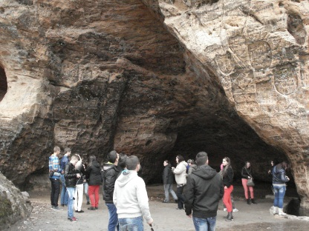
Pēc Gūtmaņa alas gājām uz Turaidas pili, kur drosmīgākie kāpa augšā, lai apskatītu Siguldu no augšas. Skolēni bija pārsteigti par torņa šaurajām kāpnēm, un baidījās nokrist pa trepēm. Mēs apskatījām muzeju, kas atrodas Turaidas pilī, arī Dainu dārzu. Kad Turaidas pils un tās apkārtne bija apskatīta, tad braucām uz Siguldas centru. Tur mums bija dots brīvais laiks lai paēstu. Kad visi bija paēduši, tad braucām atpakaļ uz Jelgavu.
Skolā mūs sagaidīja burvīgās kora „Spīgo” meitenes, kuras sniedza mums jauku koncertu izpildot dziesmas no Dziesmusvētku repertuāra. Pēc manām domām, visiem ļoti patika koncerts un daži pat bija pārsteigti par kora augsto līmeni. Pēc koncerta viesi labprāt fotografējās ar mūsu koristēm tautas tērpos.
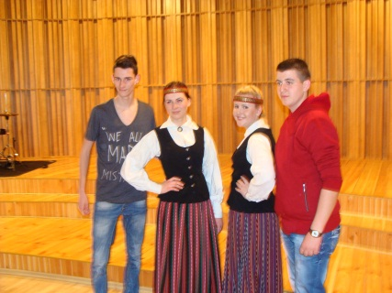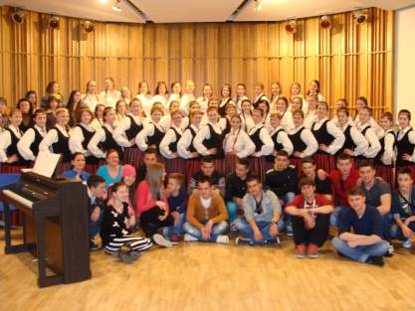
Es domāju, ka rumāņu skolēniem ļoti patika Sigulda, un visi tās dienas notikumi. Viesskolēni izskatījās ļoti priecīgi un apmierināti ar redzēto un dzirdēto.
Linda Poloņankina

